20/06/2026
Bootcamp R y Python Aprende a trabajar con Inteligencia Artificial
Introducción Fundamentos y EDA
Del dato crudo al primer insight de negocio
Datos – Algoritmo (ML o DL) – Sistema Inteligente (Clasificar, decidir o predecir)
R
Estadística nativa
ggplot2 – librería para visualización
Lee CSV, Excel, SQL y APIs
Base académica
Estructura de datos en R
Vector (Lista de valores del mismo tipo)
Dataframe (Tabla de columnas y filas)
Lista (Contenedor flexible, mezcla vectores, data frames y más)
Estadística Descriptiva
Resume lo que ya ocurrió en los datos
Estadística Inferencial
Permite concluir sobre una población a partir de una muestra
head(df,10)
str(df)
summary(df)
table(df$col)
colSums(is.na(df))
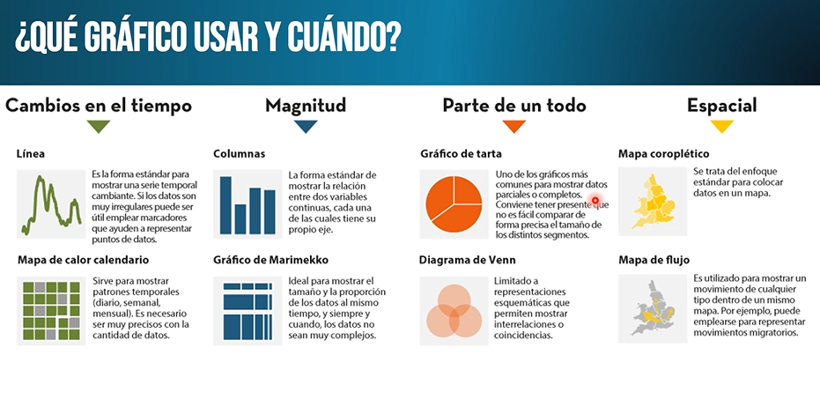
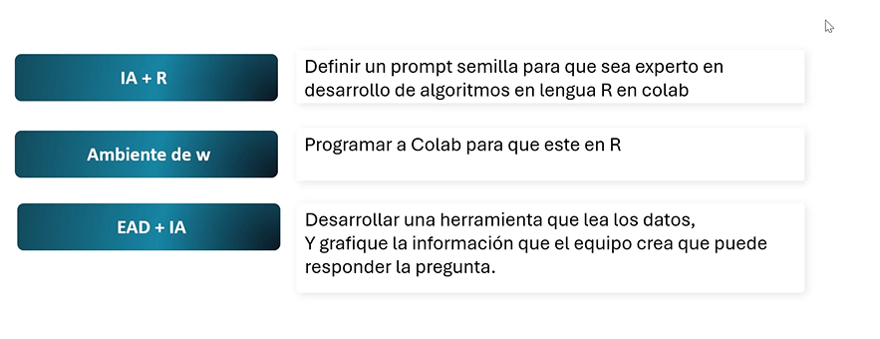
Quién tiene más posibilidades de ser campeón en el mundial 2026?

